综合性学习 身边的文化遗产
【教学目标】
1.了解文化遗产的有关知识，搜集整理身边的文化遗产项目，积极参加“文化遗产推荐与评选”活动。
2.实地考察，将掌握的第一手材料汇总整理，撰写申请报告。
3.班级开展“申遗模拟答辩会”活动，引导同学们学习文化遗产知识，学会发现、保护文化遗产。
【教学课时】
1课时
【教学过程】
一、激趣导入
文化遗产是我们祖先留下的文化沉积和结晶，镌刻着一个民族文化生命的密码。时至今日，无论是凝聚着厚重历史的文化古迹，还是口传身授的民间技艺；无论是丰富多彩的艺术形式，还是独具风情的民俗活动，抑或是祖先流传下来的节庆仪式……都彰显出独特的人文价值，凝聚着共同的历史记忆，是我们宝贵的文化遗产。今天，让我们走进身边的文化遗产，去了解属于它们的故事和文化内涵。
（板书：身边的文化遗产）
【设计意图】由文化遗产的价值导入，唤醒同学们的记忆，激发同学们参与活动的兴趣。
二、活动准备，文化遗产我知道
1.文化遗产
课件出示：

文化遗产
物质文化遗产（有形文化遗产）：具有历史、艺术和科学价值的文物。主要包括：古遗址、古墓葬、古建筑、石窟寺、石刻、壁画、近代现代重要史迹及代表性建筑等不可移动文物，历史上各时代的重要实物、艺术品、文献、手稿、图书资料等可移动文物，以及在建筑式样、分布均匀或与环境景色结合方面具有突出普遍价值的历史文化名城（街区、村镇）。非物质文化遗产（无形文化遗产）：各种以非物质形态存在的与群众生活密切相关、世代相承的传统文化表现形式。主要包括：口头传说和表述，传统表演艺术，民俗活动、礼仪、节庆，有关自然界和宇宙的民间传统知识和实践，传统手工艺技能等以及与上述传统文化表现形式相关的文化空间。
2.中国文化遗产标志
课件出示：
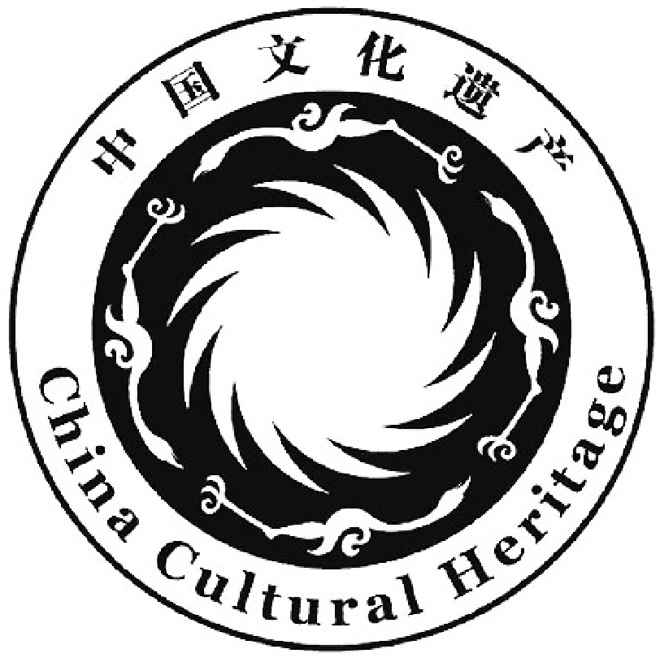
“四鸟绕日”图案是中华先民崇拜太阳的艺术表现形式的杰出代表，所表达的追求光明、团结奋进、和谐包容的精神寓意，彰显了中国人民保护祖国文化遗产的强烈责任心和神圣使命感。以此作为中国文化遗产的标志，体现了中华民族传统文化强烈的凝聚力和向心力，表现了中华民族自强不息、昂扬向上的精神风貌。
【设计意图】活动前先组织学生了解相关知识，明确文化遗产的内涵和外延，一方面增加学生的知识，拓宽他们的视野，另一方面也为活动的有效开展做好前期准备。
三、活动安排，文化遗产我行动
本次活动课先分两个小组，即物质文化遗产小组和非物质文化遗产小组，再分三个板块合作探究，汇报课上展示各小组的研究成果，最后全班评出优胜小组。三个板块是：学习标准，确定推荐方向；搜集资料，撰写申请报告；建言献策，优化构思设计。
1.学习标准，确定推荐方向
各小组在组长的带领下，认真阅读教材P146“资料一”，明确文化遗产的定义和入选标准。然后组织讨论，分析本乡镇，也可以扩大到县、区、市范围内的文化遗产项目，可以先在小组内讲一讲，议一议，初步确定申报的项目和形式。再通过回忆、访问、资料搜集等形式，进一步明确信息，参考教材P147“资料二”，制作资料卡片，也可以采用下面推荐表的形式推荐。
小组内文化遗产推荐表
推荐人 | 文化遗产名称 | 遗产类别 | 搜集的资料 | 推荐理由
组长负责收集各组员提交的卡片，召集组员讨论，根据推荐人数最多、认同度最高的两个标准来确定本小组“文化遗产候选项目”。
2.搜集资料，撰写申请报告
确定了申报项目后，小组成员分工合作，利用周末，实地考察一下拟申报的项目。按照教材P144的考察步骤，搜集相关资料，考察中需要咨询和记录的资料包括该项目的概况、形式、历史、人文价值、发展现状和未来等。也可以采用阅读书籍、访问老人、网络搜索等形式获取资料。最后，小组成员分工合作撰写《优秀文化遗产申请报告》。报告（以某古代建筑为例）要注意以下事项：
课件出示：
申请报告撰写注意事项
撰写内容：
（1）建筑概述；（2）人文、历史价值；（3）建筑保护现状及面临的问题（可参考教材P148资料三，了解破坏文化遗产的种种因素，并据此具体分析该建筑面临的问题）；（4）拟采取的保护措施。
撰写形式：
（1）图文并茂；（2）语言富有诗情画意，富有感染力。
3.建言献策，优化构思设计
小组内传阅《优秀文化遗产申请报告（初稿）》，对照标准，研讨、修改、完善策略。小组成员建言献策，撰写小组成员做好笔记，根据需要完善初稿，力求做到申请报告内容翔实，能描述出项目的独特魅力。
教师出示文字范例（参见教师教学用书P382）。
【设计意图】本环节意在创造让学生自主策划、组织、协调和实施的环境，发挥他们的主体地位，创造性地开展综合活动实践；教师要鼓励每一个学生参与其中，并提供案例供学生学习模仿，便于学生修改和完善自己的成果，获得不断提高的机会。
四、成果展示，文化遗产我来荐
1.确定组委会组成
课件出示：
答辩评委：
语文老师或相关学科老师担任首席评委，每个小组再各推荐两名组员担任评委。
组织人员：
由学习委员负责，确定答辩顺序、时长、流程等。并将各组的申请报告复印，分发给所有评委以供参考。
其他组员组成助威团，并参加答辩。
主持人：
选择有经验的学生主持，主持人要与组织人员商讨细节，了解答辩流程，撰写串词。
2.秀一秀
小组将搜集的资料制成展板，答辩前在班上展示活动成果。
提示：展出的内容可以是文化遗产的文字材料、图片、影视资料，也可以是采访的过程、花絮以及心得，还可以是小组内开展活动的相关图片等。
3.辩一辩
主持人宣布答辩流程：
课件出示：
1.自我介绍。申遗代表简洁地说明自己所属的小组即可，态度从容，面带微笑，用语要礼貌得体，给评委留下一个良好的印象。
2.答辩人陈述（不超过5分钟）。此环节是答辩会的重要环节，答辩人要将本小组完成的申请报告向评委进行详细陈述。可手拿申请报告作为参考，但不要一字不落地照着读，要做到对自己的申请报告内容了然于心。可从所申报项目的主要特征、重要价值、当前状况和拟定的保护措施等方面来介绍，语言要简洁而有条理。
3.提问与答辩（5分钟左右）。评委提问安排在答辩人陈述之后，是答辩中相对灵活的环节，有问有答，是一个相互交流的过程，采用由浅入深的顺序提问，采取答辩人当场作答的方式。
4.总结（1分钟左右）。上述程序完成后，代表答辩也即将结束。答辩人最后纵观答辩全过程，做总结陈述，包括两方面的总结：一是对推荐文化遗产、撰写申请报告这一过程的体会；二是参加答辩的收获。
5.宣布答辩结果。几位评委要结合纸质的申请报告和答辩人的现场答辩情况，对各小组的申请报告和答辩人员的表现进行点评，评出“最佳申请报告奖”和“最佳答辩奖”，并给予一定奖励。
宣读答辩规则：
课件出示：
1.听清问题。 2.适当记录。 3.抓要点回答。
4.要坚持观点。 5.不可强辩。 6.礼貌应答。
各小组根据抽签结果参加答辩，组长组织组内成员做好配合工作。
【设计意图】通过汇报课，检查学生自主探究学习的成果。通过展评，展示了探索学习的效果；通过竞争答辩，激发课堂活力，锻炼学生的语言表达能力，也让学生的学习与生活紧密地联系起来。
五、活动反思，文化遗产我来谈
思考：作为一名中学生，你打算为保护本地区的文化遗产做些什么？
预设 1.树立保护文化遗产的意识，从小事做起，从自身做起。
2.向周边的人宣传保护文化遗产的重要性，让人们明白文化遗产是民族精神的底蕴、民族文化的根基。
3.向当地政府部门提出保护文化遗产的合理方案：
（1）必须以法律条文的形式进行规范和监督，维护重奖，破坏严惩。
（2）开办文化遗产学习、讲座、知识竞赛等活动。让人们耳濡目染，感受中华传统文化遗产的魅力和文化遗产存在的必要性。
4.用实际行动保护它，同破坏它的人进行坚决的斗争。结合教材P148“资料三”和P149“资料四”，以“我与文化遗产”为话题，自拟题目，写一篇作文，谈谈你对文化遗产保护的认识和思考。
【设计意图】本环节意在让学生在参与活动的基础上，进一步反思。通过问题设计和写作训练，进一步梳理探索过程，扩展实践探索的思想广度，将活动引入到更深的层次，提升了活动的效果。
六、收集成果，整理存档
将同学们搜集的资料、撰写的申请报告、活动的图片以及习作等材料收集起来，同时鼓励班级板报组以此为话题，办一期板报，并将优秀成果推荐给学校或上级部门。
结束语：一个国家、一个民族的强盛，总是以文化兴盛为支撑的，中华民族伟大复兴需要发展、繁荣中华文化。与时俱进做好文化遗产保护工作，让宝贵的文化遗产在新时代绽放新光彩，不断铸就中华文化新辉煌，为实现中华民族伟大复兴的中国梦凝聚深沉的文化力量。
【设计意图】将每一位学生的作品都充分展示，并将优秀作品向上推荐，更增加了学生学习的成就感，激发了学生学习的兴趣。
【板书设计】
身边的文化遗产
板块： 要求：
学习标准，确定推荐方向 积极参与
搜集资料，撰写申请报告 广泛搜集
建言献策，优化构思设计 团队意识
【设计亮点】
本节教学设计，目标任务明确，能发挥学生主观能动性。从认知到分析探究，从资料搜集到撰写报告，从文字材料到答辩表达。这一系列的活动有利于学生参与课堂，成为学习和探索的主人；也有利于学生开阔视野，强化语文和生活的关联认识。在活动中，教师全程参与，但不再是策划者、组织者，而是监督者、引导者。师生共同参与，角色定位恰当，很好地贯彻了语文核心素养下课堂的开放性和本色性原则。

